第7节 用空间向量研究线、面位置关系及距离
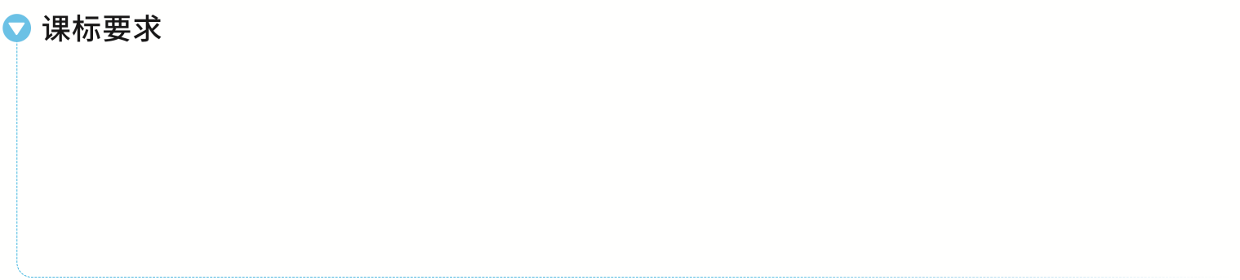
1.掌握空间位置关系（线线、线面、面面的平行与垂直）的向量表示方法，并能运用这些方法判断空间位置关系.
2.理解并掌握空间距离（点到直线的距离、点到平面的距离）的向量求解方法，能熟练运用这些方法计算空间距离.
3.通过对空间向量在研究线面位置关系及距离中的应用，提升空间想象能力和逻辑推理能力，增强运用数学知识解决实际问题的能力.
空间位置关系的向量表示
1.直线的方向向量与平面的法向量
（1）直线的方向向量：如果表示非零向量a的有向线段所在直线与直线l平行或重合，称此向量a为直线l的方向向量；
（2）平面的法向量：直线l⊥α，取直线l的方向向量a，称向量a为平面α的法向量.
2.空间位置关系的向量表示
位置关系 |  | 向量表示
直线l₁，l₂的方向向量分别为u₁，u₂ | l₁∥l₂ | u₁∥u₂⇔ ∃λ∈R，使得u₁＝λu₂
直线l₁，l₂的方向向量分别为u₁，u₂ | l₁⊥l₂ | u₁⊥u₂⇔ u₁·u₂ ＝0
直线l的方向向量为u，平面α的法向量为n | l∥α | u⊥n⇔ u·n＝0
直线l的方向向量为u，平面α的法向量为n | l⊥α | u∥n⇔ ∃λ∈R，使得u＝λn
平面α，β的法向量分别为n₁，n₂ | α∥β | n₁∥n₂⇔ ∃λ∈R，使得n₁＝λn₂
平面α，β的法向量分别为n₁，n₂ | α⊥β | n₁⊥n₂⇔ n₁·n₂＝0
 在正方体ABCD-A'B'C'D'中，点E，F分别是底面A'B'C'D'和侧面B'C'CB的中心.求证：
（1）AC'⊥平面A'BD；
证明：以D'A'，D'C'，D'D所在直线为x轴，y轴，z轴，建立空间直角坐标系，
设正方体ABCD-A'B'C'D'的边长为a，
则A（a，0，a），B（a，a，a），D（0，0，a），C'（0，a，0），A'（a，0，0），
所以$\vec{AC\text{'}}$＝（－a，a，－a），$\vec{A\text{'}B}$＝（0，a，a），$\vec{A\text{'}D}$＝（－a，0，a），
因为$\vec{AC\text{'}}$·$\vec{A\text{'}B}$＝a²－a²＝0，$\vec{AC\text{'}}$·$\vec{A\text{'}D}$＝a²－a²＝0，
所以$\vec{AC\text{'}}$⊥$\vec{A\text{'}B}$，$\vec{AC\text{'}}$⊥$\vec{A\text{'}D}$，
因为A'B⊂平面A'BD，A'D⊂平面A'BD，A'B∩A'D＝A'，
所以AC'⊥平面A'BD.
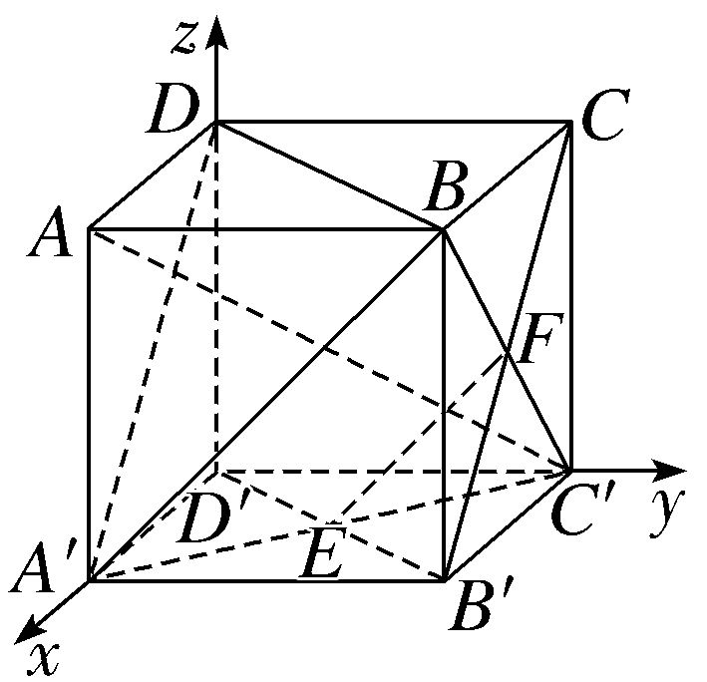
（2）EF∥平面A'BD；
证明：由（1）知，$\vec{AC\text{'}}$是平面A'BD的一个法向量，
由点E（$\frac{1}{2}$a，$\frac{1}{2}$a，0），F（$\frac{1}{2}$a，a，$\frac{1}{2}$a），得$\vec{EF}$＝（0，$\frac{1}{2}$a，$\frac{1}{2}$a），
因为$\vec{AC\text{'}}$·$\vec{EF}$＝0＋$\frac{1}{2}$a²－$\frac{1}{2}$a²＝0，
所以$\vec{AC\text{'}}$⊥$\vec{EF}$，
因为EF⊄平面A'BD，
且AC'⊥EF，
所以EF∥平面A'BD.
（3）平面B'EF∥平面A'BD.
证明：由题可知，$\vec{EB\text{'}}$＝（$\frac{1}{2}$a，$\frac{1}{2}$a，0），
$\vec{EF}$＝（0，$\frac{1}{2}$a，$\frac{1}{2}$a），
设平面B'EF的一个法向量为n＝（x，y，z），
由$\left\{\begin{matrix}\vec{EB\text{'}}\text{·}n=0\text{，} \\ \vec{EF}\text{·}n=0\text{，}\end{matrix}\right.$得$\left\{\begin{matrix}\frac{1}{2}ax＋\frac{1}{2}ay=0\text{，} \\ \frac{1}{2}ay＋\frac{1}{2}az=0\text{，}\end{matrix}\right.$取x＝1，则n＝（1，－1，1），
因为$\vec{AC\text{'}}$＝（－a，a，－a），n＝（1，－1，1），即$\vec{AC\text{'}}$＝－an，
所以$\vec{AC\text{'}}$∥n，
所以平面B'EF∥平面A'BD.
规律方法
利用空间向量证明平行、垂直的一般步骤
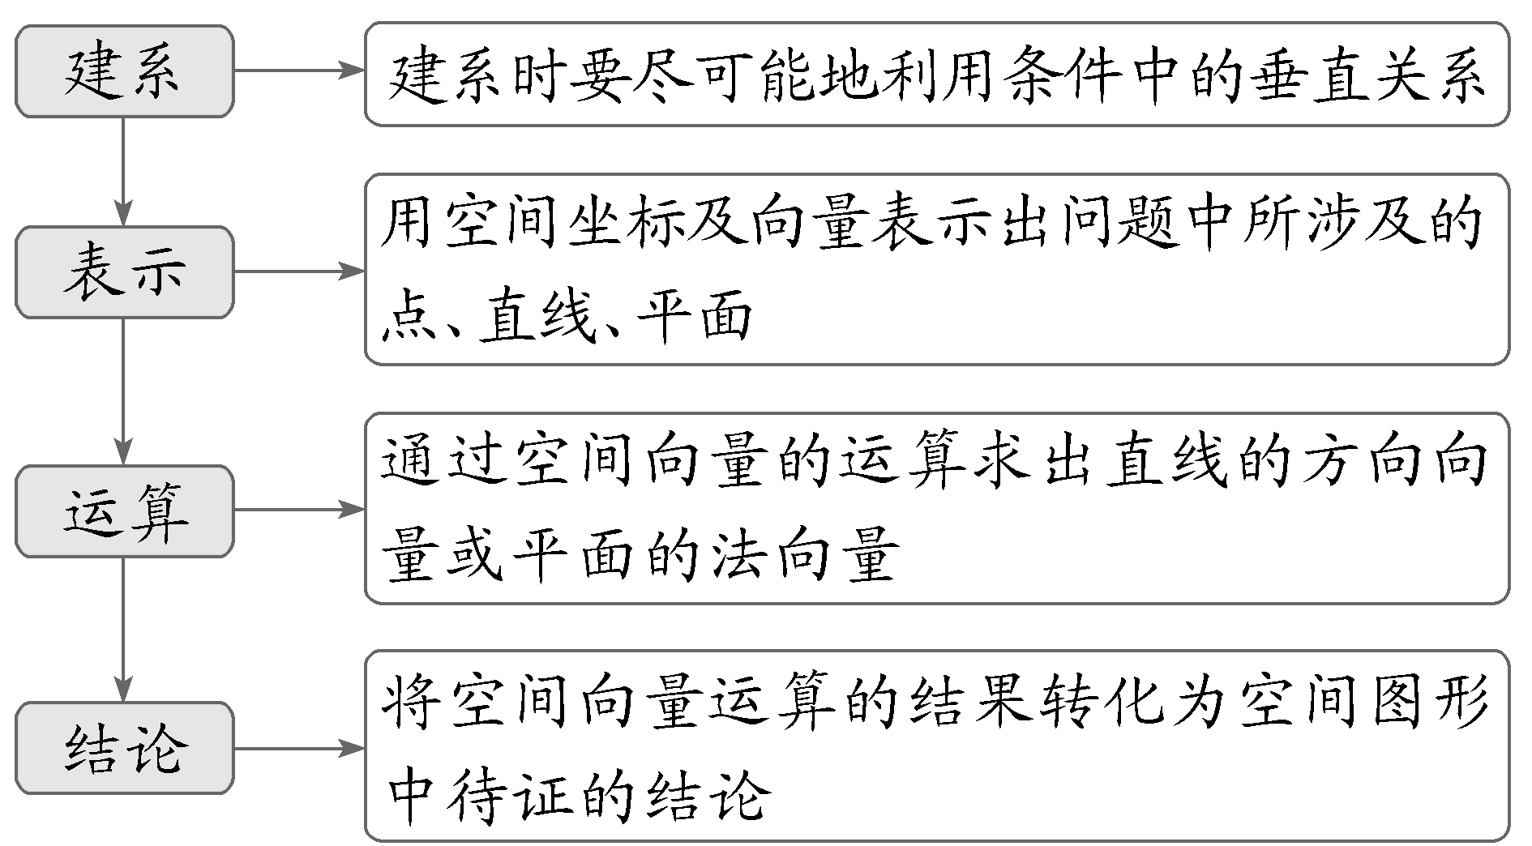
练1 如图，在四棱锥P-ABCD中，PA⊥底面ABCD，AD⊥AB，AB∥DC，AD＝DC＝AP＝2，AB＝1，点E为棱PC的中点.证明：
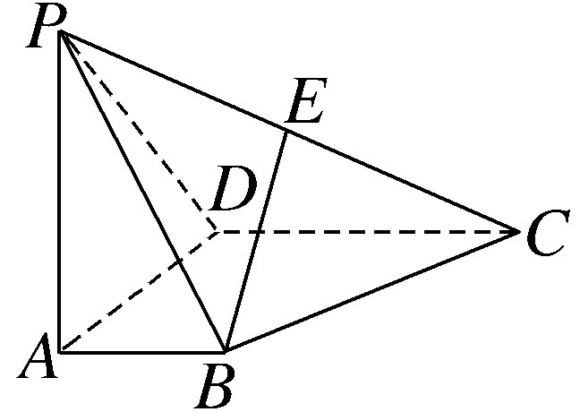
（1）BE⊥DC；
证明：依题意，以点A为原点建立空间直角坐标系（如图），
可得B（1，0，0），C（2，2，0），D（0，2，0），P（0，0，2）.
由E为棱PC的中点，得E（1，1，1）.
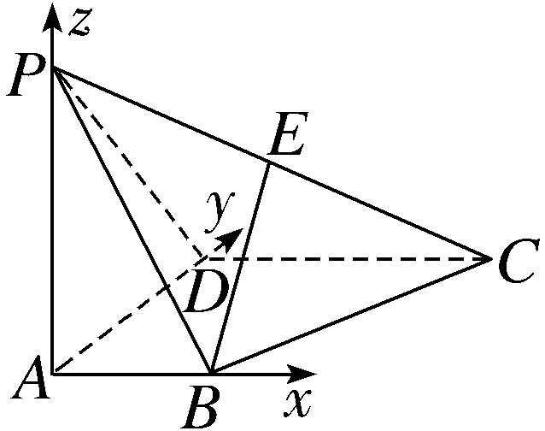
（1）向量$\vec{BE}$＝（0，1，1），$\vec{DC}$＝（2，0，0），
故$\vec{BE}$·$\vec{DC}$＝0，所以BE⊥DC.
（2）BE∥平面PAD；
证明：因为AB⊥AD，
又PA⊥平面ABCD，AB⊂平面ABCD，
所以AB⊥PA，PA∩AD＝A，PA，AD⊂平面PAD，
所以AB⊥平面PAD，
所以向量$\vec{AB}$＝（1，0，0）为平面PAD的一个法向量，而$\vec{BE}$·$\vec{AB}$＝（0，1，1）·（1，0，0）＝0，
所以BE⊥AB，
又BE⊄平面PAD，所以BE∥平面PAD.
（3）平面PCD⊥平面PAD.
证明：由（2）知平面PAD的法向量为$\vec{AB}$＝（1，0，0），向量$\vec{PD}$＝（0，2，－2），$\vec{DC}$＝（2，0，0），
设平面PCD的一个法向量为n＝（x，y，z），
则$\left\{\begin{matrix}n\text{·}\vec{PD}=0\text{，} \\ n\text{·}\vec{DC}=0\text{，}\end{matrix}\right.$即$\left\{\begin{matrix}2y－2z=0\text{，} \\ 2x=0\text{，}\end{matrix}\right.$
不妨令y＝1，可得n＝（0，1，1）为平面PCD的一个法向量.
且n·$\vec{AB}$＝（0，1，1）·（1，0，0）＝0，
所以n⊥$\vec{AB}$.
所以平面PCD⊥平面PAD.
空间距离
1.点到直线的距离
（1）设$\vec{AP}$＝a，直线l的一个单位方向向量为u，则向量$\vec{AP}$在直线l上的投影向量$\vec{AQ}$＝（a·u）u.在Rt△APQ中，由勾股定理，得PQ＝$\sqrt{\text{｜}\vec{AP}{\text{｜}}^{2}－\text{｜}\vec{AQ}{\text{｜}}^{2}}$＝$\sqrt{a^{2}－\text{（}a\text{·}u{\text{）}}^{2}}$；
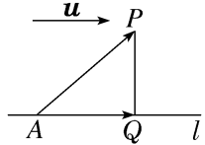
（2）几何意义：以$\vec{AP}$和$\vec{AQ}$为邻边的平行四边形中，与$\vec{AQ}$垂直的高.
2.点到平面的距离
（1）已知平面α的法向量为n，A是平面α内的定点，P是平面α外一点.过点P作平面α的垂线l，交平面α于点Q，则n是直线l的方向向量，且点P到平面α的距离就是$\vec{AP}$在直线l上的投影向量$\vec{QP}$的长度.因此PQ＝$\left|\vec{AP}\text{·}\frac{n}{\text{｜}n\text{｜}}\right|$＝$\left|\frac{\vec{AP}\text{·}n}{\text{｜}n\text{｜}}\right|$＝ $\frac{\text{｜}\vec{AP}\text{·}n\text{｜}}{\text{｜}n\text{｜}}$ ；
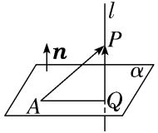
（2）几何意义：$\vec{AP}$在法向量方向上的投影长度.
3.直线到平面的距离、平面到平面的距离都可以转化为点到平面的距离.
角度1 点到直线的距离
 （2026·山西运城期末）已知A（3，1，0），B（5，2，2），C（2，0，3），则点C到直线AB的距离为（ ）
A.$\sqrt{10}$ B.3
C.4 D.2$\sqrt{2}$
解析：A 由题意得$\vec{AB}$＝（2，1，2），$\vec{AC}$＝（－1，－1，3），则$\left|\vec{AB}\right|$＝3，$\left|\vec{AC}\right|$＝$\sqrt{11}$，所以AB与AC夹角的余弦值$\left|cos＜\vec{AB}\text{，}\vec{AC}＞\right|$＝$\frac{\left|\vec{AB}\text{·}\vec{AC}\right|}{\left|\vec{AB}\right|\left|\vec{AC}\right|}$＝$\frac{\left|2×\text{（}－1\text{）}+1×\text{(-}1\text{）}+2×3\right|}{3×\sqrt{11}}$＝$\frac{\sqrt{11}}{11}$，所以sin＜$\vec{AB}$，$\vec{AC}$＞＝$\sqrt{1－cos^{2}＜\vec{AB}\text{，}\vec{AC}＞}$＝$\frac{\sqrt{110}}{11}$，所以点C到直线AB的距离d＝｜$\vec{AC}$｜sin＜$\vec{AB}$，$\vec{AC}$＞＝$\sqrt{10}$，故选A.
规律方法
利用向量求点到直线的距离的方法
设过点P的直线l的单位方向向量为n，A为直线l外一点，点A到直线l的距离d＝$\sqrt{\text{｜}\vec{PA}{\text{｜}}^{2}－\text{（}\vec{PA}\text{·}n{\text{）}}^{2}}$.
角度2 点到平面的距离
 已知正方形ABCD的边长为1，PD⊥平面ABCD，且PD＝1，E，F分别为AB，BC的中点.
（1）求点D到平面PEF的距离；
解：建立如图所示的空间直角坐标系D-xyz，
则D（0，0，0），P（0，0，1），A（1，0，0），C（0，1，0），E（1，$\frac{1}{2}$，0），F（$\frac{1}{2}$，1，0）.∴$\vec{PE}$＝（1，$\frac{1}{2}$，－1），
$\vec{EF}$＝（－$\frac{1}{2}$，$\frac{1}{2}$，0），$\vec{DP}$＝（0，0，1）.
设平面PEF的法向量为n＝（x，y，z），
则有$\left\{\begin{matrix}n\text{·}\vec{PE}=0\text{，} \\ n\text{·}\vec{EF}=0\end{matrix}\right.$⇒$\left\{\begin{matrix}x＋\frac{1}{2}y－z=0\text{，} \\ －\frac{1}{2}x＋\frac{1}{2}y=0\end{matrix}\right.$⇒$\left\{\begin{matrix}z＝\frac{3}{2}x\text{，} \\ y＝x\text{.}\end{matrix}\right.$
令x＝1，则n＝（1，1，$\frac{3}{2}$），
∴点D到平面PEF的距离
d＝$\frac{\text{｜}\vec{DP}\text{·}n\text{｜}}{\text{｜}n\text{｜}}$＝$\frac{\frac{3}{2}}{\frac{\sqrt{17}}{2}}$＝$\frac{3\sqrt{17}}{17}$.
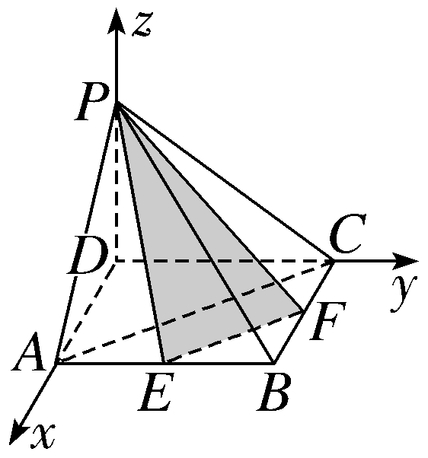
（2）求直线AC到平面PEF的距离.
解：∵E，F分别为AB，BC的中点，
∴EF∥AC，又EF⊂平面PEF，AC⊄平面PEF，
∴AC∥平面PEF，故直线AC到平面PEF的距离等于点A到平面PEF的距离.
∵$\vec{AE}$＝（0，$\frac{1}{2}$，0），平面PEF的一个法向量为n＝（1，1，$\frac{3}{2}$），
∴点A到平面PEF的距离
d₁＝$\frac{\text{｜}\vec{AE}\text{·}n\text{｜}}{\text{｜}n\text{｜}}$＝$\frac{\frac{1}{2}}{\frac{\sqrt{17}}{2}}$＝$\frac{\sqrt{17}}{17}$.
∴直线AC到平面PEF的距离为$\frac{\sqrt{17}}{17}$.
规律方法
利用向量法求点B到平面α的距离的步骤
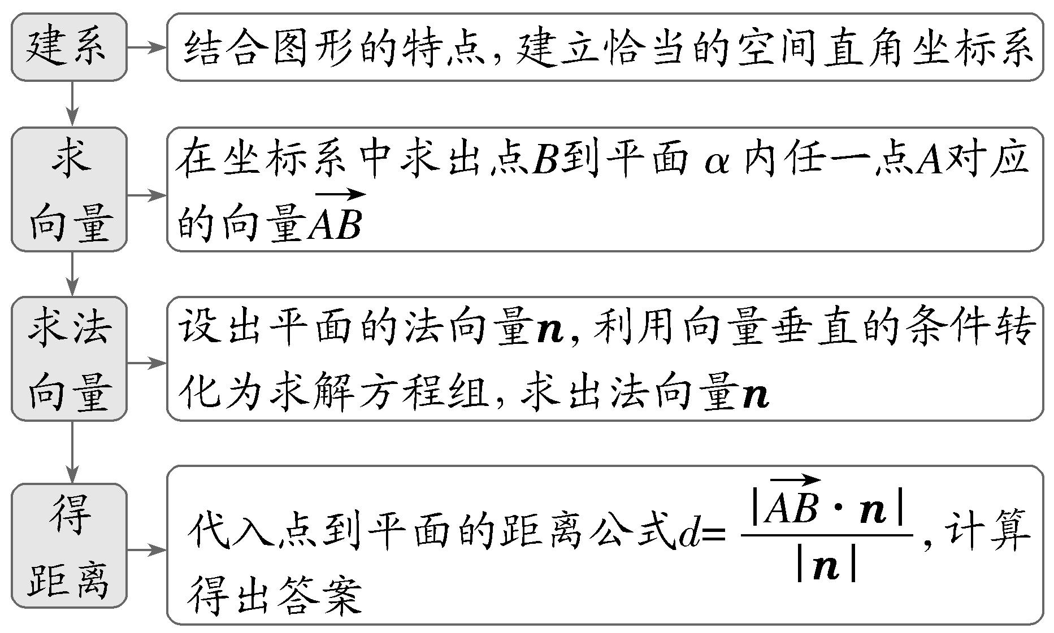
练2 如图，在长方体ABCD-A₁B₁C₁D₁中，A₁A＝2AB＝2BC＝2，E为棱DD₁的中点，F为棱BB₁的中点.
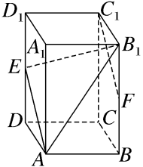
（1）证明FC₁∥AE，并求直线FC₁到直线AE的距离；
解：证明：以D为坐标原点，分别以DA，DC，DD₁所在直线为x轴，
y轴，z轴建立如图所示的空间直角坐标系，
则A（1，0，0），E（0，0，1），A₁（1，0，2），C₁（0，1，2），B₁（1，1，2），F（1，1，1）.
则$\vec{FC_{1}}$＝（－1，0，1），$\vec{AE}$＝（－1，0，1），故$\vec{FC_{1}}$∥$\vec{AE}$，故FC₁∥AE.
$\vec{EF}$＝（1，1，0），设直线FC₁到直线AE的距离为d，则d即为F到直线AE的距离，
又$\left|\vec{EF}\right|$＝$\sqrt{2}$，$\left|\vec{AE}\right|$＝$\sqrt{2}$，$\vec{AE}$·$\vec{EF}$＝－1，
所以d＝$\sqrt{{\left|\vec{EF}\right|}^{2}－\text{（}\frac{\vec{AE}\text{·}\vec{EF}}{\left|\vec{AE}\right|}{\text{）}}^{2}}$＝$\sqrt{2－\text{（}\frac{－1}{\sqrt{2}}{\text{）}}^{2}}$＝$\frac{\sqrt{6}}{2}$，
则直线FC₁到直线AE的距离为$\frac{\sqrt{6}}{2}$.
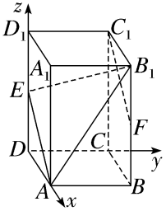
（2）求点A₁到平面AB₁E的距离.
解：设平面AB₁E的法向量为n＝（x，y，z），
由（1）可知，$\vec{B_{1}E}$＝（－1，－1，－1），$\vec{A_{1}B_{1}}$＝（0，1，0），
则$\left\{\begin{matrix}n\text{·}\vec{AE}=0\text{，} \\ n\text{·}\vec{B_{1}E}=0\text{，}\end{matrix}\right.$即$\left\{\begin{matrix}－x＋z=0\text{，} \\ －x－y－z=0\text{，}\end{matrix}\right.$
令x＝1，则y＝－2，z＝1，所以n＝（1，－2，1）.
设点A₁到平面AB₁E的距离为d₁，
所以d₁＝$\frac{\left|\vec{A_{1}B_{1}}\text{·}n\right|}{\left|n\right|}$＝$\frac{\left|0×1+1×\text{（}－2\text{）}+0×1\right|}{\sqrt{1+4+1}}$＝$\frac{\sqrt{6}}{3}$，则点A₁到平面AB₁E的距离为$\frac{\sqrt{6}}{3}$.
（时间：60分钟，满分：91分） [备注：单选、填空题5分，多选题6分]

1.若M（1，0，－1），N（2，1，2）在直线l上，则直线l的一个方向向量是（ ）
A.（2，2，6） B.（1，2，3）
C.（3，1，1） D.（－3，0，1）
解析：A ∵M，N在直线l上，且$\vec{MN}$＝（1，1，3），故向量（2，2，6）是直线l的一个方向向量.
2.已知直线a的方向向量为a，平面α的法向量为n，下列结论成立的是（ ）
A.若a∥n，则a∥α
B.若a⊥n，则a⊥α
C.若a∥n，则a⊥α
D.若a⊥n，则a∥α
解析：C 因为直线a的方向向量为a，平面α的法向量为n，若a∥n，则a⊥α，故A错误，C正确；若a⊥n，则a∥α或a⊂α，故B、D错误.故选C.
3.若平面α的一个法向量为n＝（1，2，1），$\vec{AB}$＝（－1，－1，2），A∉α，B∈α，则点A到平面α的距离为（ ）
A.1 B.$\frac{\sqrt{6}}{6}$
C.$\frac{\sqrt{3}}{3}$ D.$\frac{1}{3}$
解析：B 因为$\vec{AB}$＝（－1，－1，2），平面α的一个法向量为n＝（1，2，1），所以点A到平面α的距离为$\frac{\left|\vec{AB}\text{·}n\right|}{\left|n\right|}$＝$\frac{\sqrt{6}}{6}$.故选B.
4.已知A（1，2，0），B（3，1，2），C（2，0，4），则点C到直线AB的距离为（ ）
A.2 B.$\sqrt{5}$
C.2$\sqrt{3}$ D.2$\sqrt{5}$
解析：B 因为$\vec{AB}$＝（2，－1，2），$\vec{AC}$＝（1，－2，4），所以$\vec{AC}$在$\vec{AB}$方向上的投影数量为$\frac{\text{｜}\vec{AB}\text{·}\vec{AC}\text{｜}}{\left|\vec{AB}\right|}$＝$\frac{\text{｜}2+2+8\text{｜}}{\sqrt{4+1+4}}$＝4.设点C到直线AB的距离为d，则d＝$\sqrt{\text{｜}\vec{AC}{\text{｜}}^{2}－4^{2}}$＝$\sqrt{1+4+16－16}$＝$\sqrt{5}$.故选B.
5.〔多选〕已知平面α的一个法向量为n₁＝（1，－2，－$\frac{1}{2}$），平面β的一个法向量为n₂＝（－1，0，－2），直线l的方向向量为a＝（1，0，2），直线m的方向向量为b＝（0，1，－2），则（ ）
A.l⊥α
B.α⊥β
C.l与m为相交直线或异面直线
D.a在b上的投影向量的坐标为（0，－$\frac{3}{5}$，$\frac{6}{5}$）
解析：BC 因为a·n₁＝0，所以l∥α或l⊂α，所以A错误；因为n₁·n₂＝0，所以α⊥β，所以B正确；因为$\frac{0}{1}$≠$\frac{2}{－2}$，则a∥b不成立，所以l与m为相交直线或异面直线，所以C正确；a在b向量上的投影向量为$\frac{a\text{·}b}{\text{｜}b{\text{｜}}^{2}}$·b＝$\frac{－4}{5}$×（0，1，－2）＝（0，－$\frac{4}{5}$，$\frac{8}{5}$），所以D错误.故选B、C.
6.〔多选〕如图所示，在正方体ABCD-A₁B₁C₁D₁中，AB＝3，E，F分别在A₁D，AC上，且A₁E＝$\frac{2}{3}$A₁D，AF＝$\frac{1}{3}$AC，则下列选项正确的有（ ）
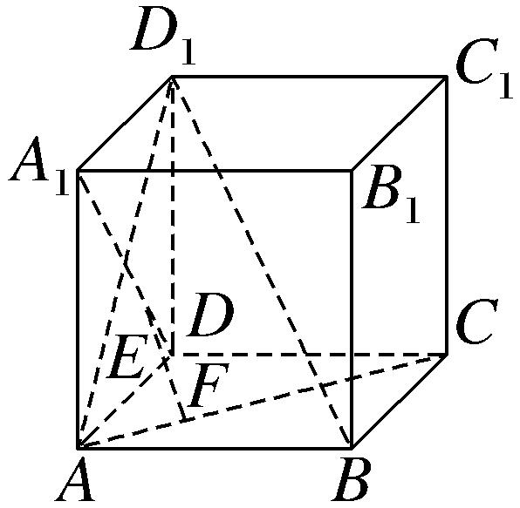
A.EF∥BD₁
B.EF⊥A₁D
C.EF＝$\sqrt{2}$
D.点F到平面ABD₁的距离为$\frac{\sqrt{2}}{2}$
解析：ABD 如图，以D为坐标原点，分别以DA，DC，DD₁所在直线为x轴，y轴，z轴建立空间直角坐标系.由AB＝3，则E（1，0，1），F（2，1，0），A₁（3，0，3），A（3，0，0），C（0，3，0），
D（0，0，0），B（3，3，0），D₁（0，0，3），∴$\vec{EF}$＝（1，1，－1），$\vec{BD_{1}}$＝（－3，－3，3），$\vec{EF}$＝－$\frac{1}{3}\vec{BD_{1}}$，故A正确；由$\vec{A_{1}D}$＝（－3，0，－3），$\vec{EF}$·$\vec{A_{1}D}$＝0，∴EF⊥A₁D，故B正确；｜$\vec{EF}$｜＝$\sqrt{1^{2}＋1^{2}＋\text{（}－1{\text{）}}^{2}}$＝$\sqrt{3}$，故C错误；设平面ABD₁的一个法向量为n＝（x，y，z），由$\left\{\begin{matrix}n\text{·}\vec{AB}=0\text{，} \\ n\text{·}\vec{AD_{1}}=0\text{，}\end{matrix}\right.$得$\left\{\begin{matrix}3y=0\text{，} \\ －3x+3z=0\text{，}\end{matrix}\right.$令z＝1，得n＝（1，0，1）.易知$\vec{AF}$＝（－1，1，0），则点F到平面ABD₁的距离d＝$\frac{\text{｜}\vec{AF}\text{·}n\text{｜}}{\text{｜}n\text{｜}}$＝$\frac{\sqrt{2}}{2}$，故D正确.故选A、B、D.
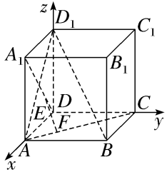
7.在空间直角坐标系中，a＝（1，2，1）为直线l的一个方向向量，n＝（2，t，4）为平面α的一个法向量，且l∥α，则t＝ －3 .
解析：因为l∥α，所以a＝（1，2，1）与n＝（2，t，4）垂直，故a·n＝（1，2，1）·（2，t，4）＝2＋2t＋4＝0，解得t＝－3.
8.（2026·河南商丘期末）已知平面α的法向量为m＝（2，3，5），直线l在平面α外，且其方向向量n＝（1，1，－1），则直线l与平面α的位置关系为 l∥α .
解析：因为m·n＝（2，3，5）·（1，1，－1）＝2＋3－5＝0，所以m⊥n，所以l⊂α或l∥α.因为l⊄α，所以l∥α.
9.在棱长为1的正方体ABCD-A₁B₁C₁D₁中，平面AB₁C与平面A₁C₁D间的距离是 $\frac{\sqrt{3}}{3}$ .
解析：以A为坐标原点，AB，AD，AA₁所在直线分别为x轴，y轴，z轴建立如图所示的空间直角坐标系，则A（0，0，0），B₁（1，0，1），C（1，1，0），D（0，1，0），A₁（0，0，1），C₁（1，1，1）.设平面AB₁C的法向量为m＝（x₁，y₁，z₁），$\vec{AB_{1}}$＝（1，0，1），$\vec{AC}$＝（1，1，0），由$\left\{\begin{matrix}m\text{·}{\vec{AB}}_{1}＝x_{1}＋z_{1}=0\text{，} \\ m\text{·}\vec{AC}＝x_{1}＋y_{1}=0\text{，}\end{matrix}\right.$取x₁＝1，可得m＝（1，－1，－1）.设平面A₁C₁D的法向量为n＝（x₂，y₂，z₂），$\vec{DA_{1}}$＝（0，－1，1），$\vec{DC_{1}}$＝（1，0，1），由$\left\{\begin{matrix}n\text{·}\vec{DA_{1}}＝－y_{2}＋z_{2}=0\text{，} \\ n\text{·}\vec{DC_{1}}＝x_{2}＋z_{2}=0\text{，}\end{matrix}\right.$取x₂＝1，可得n＝（1，－1，－1）.因为m＝n，平面AB₁C与平面A₁C₁D不重合，故平面AB₁C∥平面A₁C₁D，$\vec{AD}$＝（0，1，0），所以平面AB₁C与平面A₁C₁D间的距离为d＝$\frac{\text{｜}\vec{AD}\text{·}m\text{｜}}{\text{｜}m\text{｜}}$＝$\frac{1}{\sqrt{3}}$＝$\frac{\sqrt{3}}{3}$.
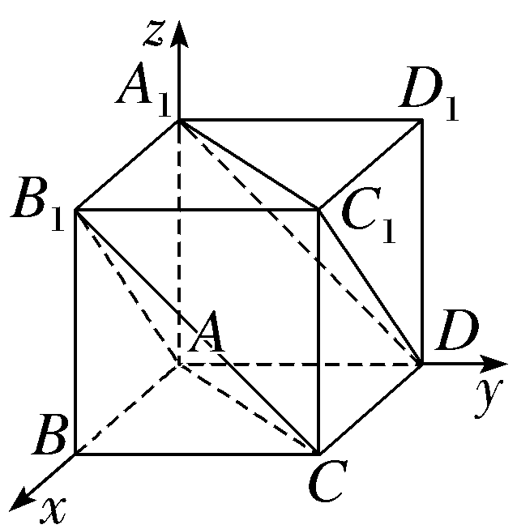
10.（13分）在直三棱柱ABC-A₁B₁C₁中，∠ABC＝90°，BC＝2，CC₁＝4，点E在线段BB₁上，且EB₁＝1，D，F，G分别为CC₁，C₁B₁，C₁A₁的中点.
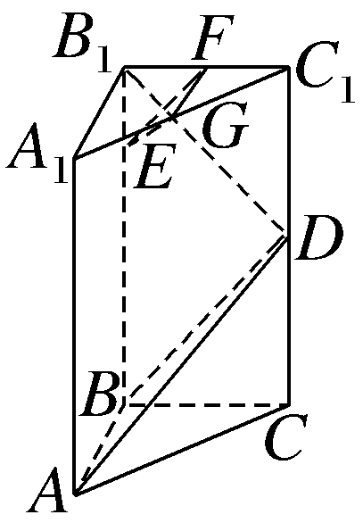
证明：（1）B₁D⊥平面ABD；
（2）平面EGF∥平面ABD.
证明：（1）以B为坐标原点，BA，BC，BB₁所在的直线分别为x轴，y轴，z轴建立空间直角坐标系，如图所示，
则B（0，0，0），D（0，2，2），B₁（0，0，4），设BA＝a，则A（a，0，0），
所以$\vec{BA}$＝（a，0，0），$\vec{BD}$＝（0，2，2），$\vec{B_{1}D}$＝（0，2，－2），
$\vec{B_{1}D}$·$\vec{BA}$＝0，$\vec{B_{1}D}$·$\vec{BD}$＝0＋4－4＝0，即B₁D⊥BA，B₁D⊥BD.
又BA∩BD＝B，BA，BD⊂平面ABD，因此B₁D⊥平面ABD.
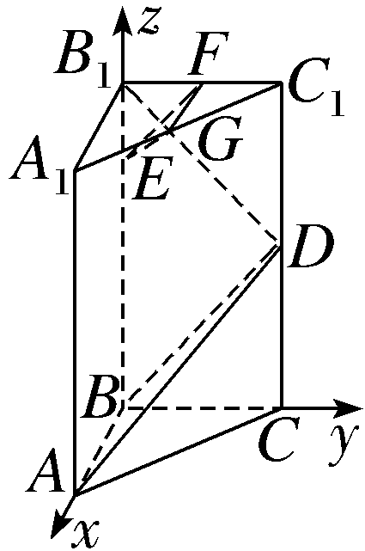
（2）由（1）知，E（0，0，3），G（$\frac{a}{2}$，1，4），F（0，1，4），
则$\vec{EG}$＝（$\frac{a}{2}$，1，1），$\vec{EF}$＝（0，1，1），$\vec{B_{1}D}$·$\vec{EG}$＝0＋2－2＝0，$\vec{B_{1}D}$·$\vec{EF}$＝0＋2－2＝0，
即B₁D⊥EG，B₁D⊥EF.又EG∩EF＝E，EG，EF⊂平面EGF，因此B₁D⊥平面EGF.
结合（1）可知平面EGF∥平面ABD.

11.如图，正方形ABCD与矩形ACEF所在平面互相垂直，以CD，CB，CE所在直线分别为x轴，y轴，z轴建立空间直角坐标系，若AB＝$\sqrt{2}$，AF＝1，M在EF上，且AM∥平面BDE，则M点的坐标为（ ）
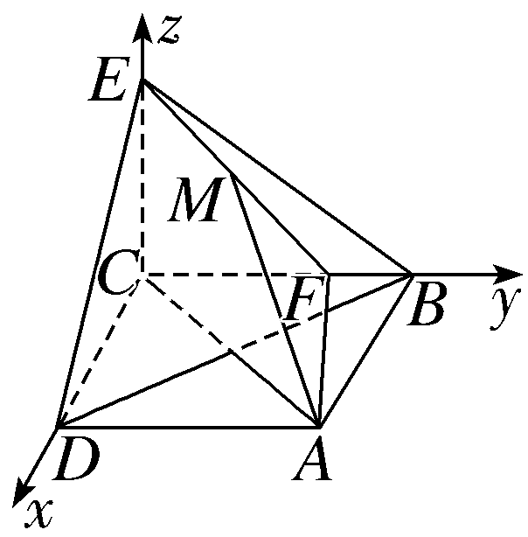
A.（1，1，1） B.（$\frac{\sqrt{2}}{3}$，$\frac{\sqrt{2}}{3}$，1）
C.（$\frac{\sqrt{2}}{2}$，$\frac{\sqrt{2}}{2}$，1） D.（$\frac{\sqrt{2}}{4}$，$\frac{\sqrt{2}}{4}$，1）
解析：C 由已知得A（$\sqrt{2}$，$\sqrt{2}$，0），B（0，$\sqrt{2}$，0），D（$\sqrt{2}$，0，0），E（0，0，1）.设M（x，x，1），则$\vec{AM}$＝（x－$\sqrt{2}$，x－$\sqrt{2}$，1），$\vec{BD}$＝（$\sqrt{2}$，－$\sqrt{2}$，0），$\vec{BE}$＝（0，－$\sqrt{2}$，1）.设平面BDE的法向量为n＝（a，b，c），则$\left\{\begin{matrix}n⊥\vec{BD}\text{，} \\ n⊥\vec{BE}\text{，}\end{matrix}\right.$即$\left\{\begin{matrix}\sqrt{2}a－\sqrt{2}b=0\text{，} \\ －\sqrt{2}b＋c=0\text{，}\end{matrix}\right.$解得$\left\{\begin{matrix}a＝b\text{，} \\ c＝\sqrt{2}b\text{，}\end{matrix}\right.$取b＝1，则n＝（1，1，$\sqrt{2}$）.又AM∥平面BDE，所以n·$\vec{AM}$＝0，即2（x－$\sqrt{2}$）＋$\sqrt{2}$＝0，得x＝$\frac{\sqrt{2}}{2}$，所以M（$\frac{\sqrt{2}}{2}$，$\frac{\sqrt{2}}{2}$，1）.故选C.
12.〔多选〕在正三棱柱ABC-A₁B₁C₁中，AB＝AA₁＝1，点P满足$\vec{BP}$＝λ$\vec{BC}$＋μ$\vec{BB_{1}}$，其中λ∈[0，1]，μ∈[0，1]，则（ ）
A.当λ＝1时，△AB₁P的周长为定值
B.当μ＝1时，三棱锥P-A₁BC的体积为定值
C.当λ＝$\frac{1}{2}$时，有且仅有一个点P，使得A₁P⊥BP
D.当μ＝$\frac{1}{2}$时，有且仅有一个点P，使得A₁B⊥平面AB₁P
解析：BD $\vec{BP}$＝λ$\vec{BC}$＋μ$\vec{BB_{1}}$（0≤λ≤1，0≤μ≤1）.对于选项A，当λ＝1时，点P在棱CC₁上运动，如图1所示，此时△AB₁P的周长为AB₁＋AP＋PB₁＝$\sqrt{2}$＋$\sqrt{1+μ^{2}}$＋$\sqrt{1+\text{（}1－μ{\text{）}}^{2}}$＝$\sqrt{2}$＋$\sqrt{1+μ^{2}}$＋$\sqrt{2－2μ＋μ^{2}}$，不是定值，A错误；对于选项B，当μ＝1时，点P在棱B₁C₁上运动，如图2所示，则$V_{P\text{-}A_{1}BC}$＝$V_{A_{1}\text{-}PBC}$＝$\frac{1}{3}$S_{△PBC}×$\frac{\sqrt{3}}{2}$＝$\frac{\sqrt{3}}{6}$S_{△PBC}＝$\frac{\sqrt{3}}{6}$×$\frac{1}{2}$×1×1＝$\frac{\sqrt{3}}{12}$，为定值，故B正确；对于选项C，取BC的中点D，B₁C₁的中点D₁，连接DD₁，A₁B（图略），则当λ＝$\frac{1}{2}$时，点P在线段DD₁上运动，假设A₁P⊥BP，则A₁P²＋BP²＝A₁B²，即${\left(\frac{\sqrt{3}}{2}\right)}^{2}$＋（1－μ）²＋${\left(\frac{1}{2}\right)}^{2}$＋μ²＝2，解得μ＝0或μ＝1，所以点P与点D或D₁重合时，A₁P⊥BP，故C错误；对于选项D，易知四边形ABB₁A₁为正方形，所以A₁B⊥AB₁，设AB₁与A₁B交于点K，连接PK（图略），要使A₁B⊥平面AB₁P，需A₁B⊥KP，所以点P只能是棱CC₁的中点，故选项D正确.综上，选B、D.
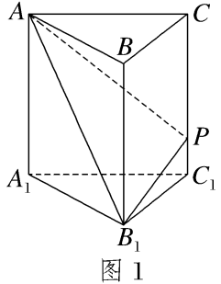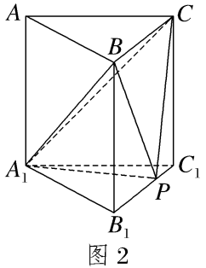
13.如图，圆锥的轴截面SAB是边长为2的等边三角形，O为底面中心，M为SO的中点，动点P在圆锥底面内（包括圆周）.若AM⊥MP，则点P在圆锥底面上形成的轨迹的长度为 $\frac{\sqrt{7}}{2}$ .
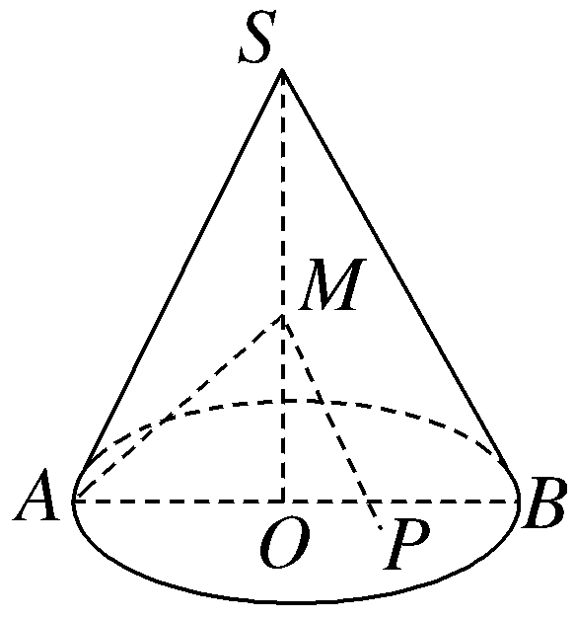
解析：如图，以O为原点，OB，OS所在直线为y，z轴，圆锥底面垂直于OB的直线为x轴，建立空间直角坐标系，则A（0，－1，0），S（0，0，$\sqrt{3}$），M（0，0，$\frac{\sqrt{3}}{2}$），设P（x，y，0），－1≤x≤1，－1≤y≤1，则$\vec{AM}$＝（0，1，$\frac{\sqrt{3}}{2}$），$\vec{MP}$＝（x，y，－$\frac{\sqrt{3}}{2}$）.由于AM⊥MP，所以（0，1，$\frac{\sqrt{3}}{2}$）·（x，y，－$\frac{\sqrt{3}}{2}$）＝0，即y＝$\frac{3}{4}$，此为点P的轨迹方程，其在底面圆内的长度为2$\sqrt{1－\text{（}\frac{3}{4}{\text{）}}^{2}}$＝$\frac{\sqrt{7}}{2}$.
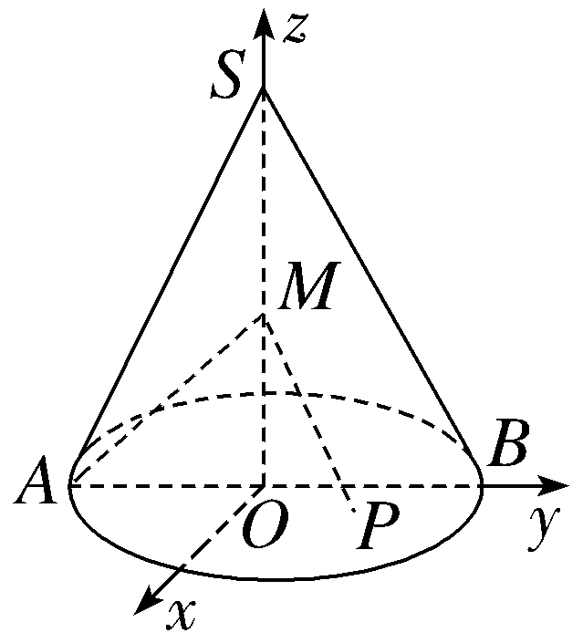
14.（15分）如图，在棱长为1的正方体ABCD-A₁B₁C₁D₁中，E为线段A₁B₁的中点，F为线段AB的中点.
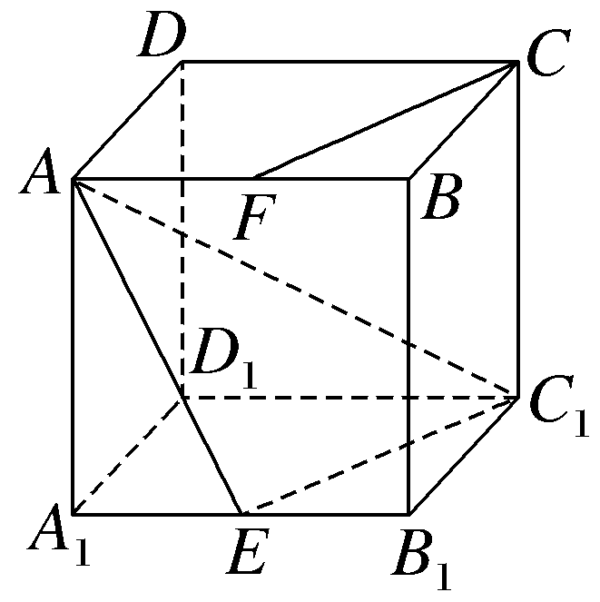
（1）求点B到直线AC₁的距离；
（2）判断直线FC与平面AEC₁的位置关系；如果平行，求直线FC到平面AEC₁的距离.
解：以D₁为原点，D₁A₁，D₁C₁，D₁D所在直线分别为x轴，y轴，z轴，建立如图所示的空间直角坐标系，则A（1，0，1），B（1，1，1），C（0，1，1），C₁（0，
1，0），E（1，$\frac{1}{2}$，0），F（1，$\frac{1}{2}$，1）.
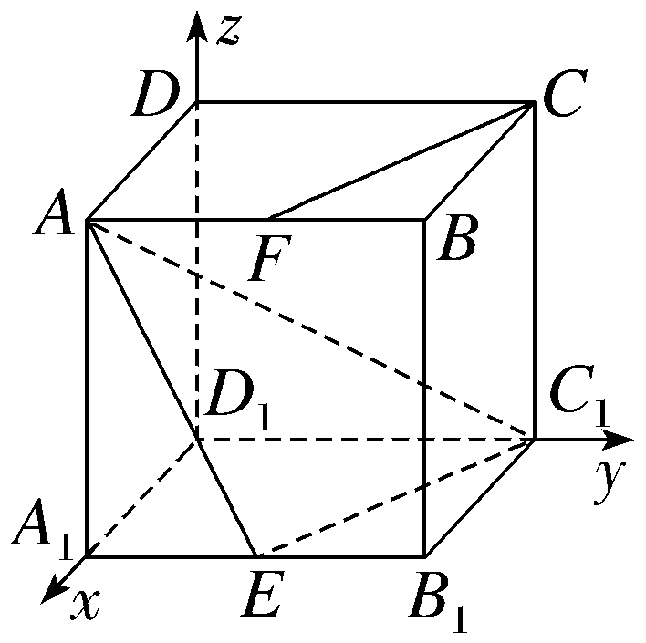
（1）取a＝$\vec{AB}$＝（0，1，0），u＝$\frac{\vec{AC_{1}}}{\text{｜}\vec{AC_{1}}\text{｜}}$＝$\frac{\sqrt{3}}{3}$（－1，1，－1）＝（－$\frac{\sqrt{3}}{3}$，$\frac{\sqrt{3}}{3}$，－$\frac{\sqrt{3}}{3}$），则a²＝1，a·u＝$\frac{\sqrt{3}}{3}$，
所以点B到直线AC₁的距离为$\sqrt{a^{2}－\text{（}a\text{·}u{\text{）}}^{2}}$＝$\sqrt{1－\frac{1}{3}}$＝$\frac{\sqrt{6}}{3}$.
（2）因为$\vec{FC}$＝$\vec{EC_{1}}$＝（－1，$\frac{1}{2}$，0），所以FC∥EC₁，
又FC⊄平面AEC₁，EC₁⊂平面AEC₁，所以FC∥平面AEC₁，
所以点F到平面AEC₁的距离，即为直线FC到平面AEC₁的距离.
设平面AEC₁的法向量为n＝（x，y，z），$\vec{AE}$＝（0，$\frac{1}{2}$，－1）.
则$\left\{\begin{matrix}n\text{·}\vec{AE}=0\text{，} \\ n\text{·}\vec{EC_{1}}=0\text{，}\end{matrix}\right.$所以$\left\{\begin{matrix}\frac{1}{2}y－z=0\text{，} \\ －x＋\frac{1}{2}y=0\text{.}\end{matrix}\right.$
所以$\left\{\begin{matrix}y=2z\text{，} \\ x＝z\text{.}\end{matrix}\right.$
取z＝1，则x＝1，y＝2，所以n＝（1，2，1）是平面AEC₁的一个法向量.
又因为$\vec{AF}$＝（0，$\frac{1}{2}$，0），所以点F到平面AEC₁的距离为d＝$\frac{\text{｜}\vec{AF}\text{·}n\text{｜}}{\text{｜}n\text{｜}}$＝$\frac{1}{\sqrt{6}}$＝$\frac{\sqrt{6}}{6}$，
即直线FC到平面AEC₁的距离为$\frac{\sqrt{6}}{6}$

